

**Dopady důchodové reformy** **na stabilitu a udržitelnost veřejných financí v dlouhém horizontu**

Úřad Národní rozpočtové rady

**Dopady důchodové reformy** **na stabilitu a udržitelnost veřejných financí v dlouhém horizontu**

Informační studie

sekce Makroekonomických a fiskálních analýz

duben 2025

Michal Hlaváček (michal.hlavacek@unrr.cz)

Úřad Národní rozpočtové rady

Holečkova 31, 150 00 Praha 5

tel.: 277 771 010

e-mail: podatelna@unrr.cz

www.unrr.cz

Dopady důchodové reformy na stabilitu a udržitelnost veřejných financí v dlouhém horizontu

Český penzijní systém bude ve středním až dlouhém horizontu pod výrazným tlakem stárnutí populace. Z projekcí NRR[1] vyplývá, že bez provedení důchodové reformy se zvyšující se výdaje na důchody promítnou ve výrazných deficitech veřejných financi a v eskalaci dluhu sektoru veřejných institucí výrazně nad úroveň dluhové brzdy. K podobným závěrům docházejí i ostatní domácí i zahraniční instituce. [2] Doporučení zahraničních institucí pak jednoznačně směřují k provedení důchodové reformy. Z tohoto zjevného důvodu tedy vláda přistoupila k reformě důchodového systému.

V posledních dvou letech došlo k zásadním změnám zákona č. 155/1995 Sb., o důchodovém pojištění s výraznými dopady do stability důchodového systému a do udržitelnosti veřejných financí. Již v roce 2023 byla zákonem č. 270/2023 Sb. provedena tzv. „malá důchodová reforma“ účinná od 1. října 2023, která přinesla mj. zpřísnění mechanismu odchodů do předčasného starobního důchodu a také zejména úpravy mechanismu valorizace důchodů. Reformní úsilí v oblasti důchodového systému pokračovalo i v roce 2024, kdy byl schválen zákon č. 417/2024 Sb. kterým se mění zákon č. 155/1995 Sb., o důchodovém pojištění (tzv. „velká důchodová reforma“) z listopadu 2023 s navrhovanou účinností většiny úprav od 1. ledna 2025. Obě novely prováděly reformy týkající se převážně I. pilíře důchodového systému, krom toho byl zákonem 462/2023 Sb. upraven i III. pilíř (měnící zákon 427/2011 Sb. o doplňkovém penzijním spoření). V tomto materiálu se nicméně zaměříme na změny I. pilíře.

Odhadům dopadů důchodové reformy se v minulosti věnovala NRR například ve své Zprávě o dlouhodobé udržitelnosti veřejných financí (kapitola 5, alternativní scénáře), tyto odhady byly kalibrovány na původní návrh reformy, ale během projednávání došlo k celé řadě změn.

Především u „velké důchodové reformy“ došlo v průběhu legislativního procesu „na poslední chvíli“ ke změnám prostřednictvím pozměňovacích návrhů v Poslanecké sněmovně a finální verze důchodové reformy je v porovnání s původním vládním návrhem odlišná. V tomto materiálu přinášíme shrnutí legislativních změn v kapitole 1. V kapitole 2 pak posuzujeme, jak se na projekci dlouhodobé udržitelnosti veřejných financí projevily pozměňovací návrhy, především s ohledem na změny důchodového věku. V poslední kapitole pak kalkulujeme dopady finální verze reformy v delším horizontu s ohledem na hlavní změny zákona. V rámci této kalkulace projektujeme, jak se na nákladech důchodové reformy budou podílet jednotlivé generace.

# Přehled změn zákonů v rámci důchodové reformy

„Velká důchodová reforma“ byla provedena prostřednictvím zákona č. 417/2024 Sb. kterým se mění zákon č. 155/1995 Sb., o důchodovém pojištění z listopadu 2023. Navrhovaná účinnost většiny úprav je od 1. ledna 2025, některé z nich ale budou účinné až později. Jednotlivé části zákona, které mění zákon 155/1955 Sb. o důchodovém pojištění, jsou shrnuty v tabulce 1 níže, která kromě odkazu na konkrétní paragrafy zákona uvádí i předpokládanou účinnost jednotlivých úprav a jejich dopad do salda důchodového systému.

Hlavní součástí této důchodové reformy je především úprava nastavení hranice pro odchod do starobního důchodu po roce 2030 nad dosavadní maximální úroveň 65 let.[3] V porovnání s vládním návrhem, i v porovnání s dosavadní legislativou, došlo ke ztrátě navázání důchodového věku na dobu dožití, resp. pravděpodobnosti úmrtí. Důchodový věk se pro generace narozené po roce 1965 bude zvyšovat nad 65 let vždy o jeden měsíc za každý pozdější rok narození. Zároveň došlo ke „zastropování“ důchodového věku na 67 letech pro všechny generace narozené po roce 1989. I když je konečná trajektorie nárůstu důchodového věku nad 65 lem o poznání mírnější jak v porovnání s původním vládním návrhem, tak s dosavadní legislativou potenciálně navazující důchodový věk na dobu dožití předpokládané dle demografické projekce ČSÚ (podrobná diskuze dopadů viz kapitola 2), povede zvyšování důchodového věku k poměrně výraznému snížení projektovaných deficitů důchodového systému až o 1,2 % HDP.

Dalším zásadním opatřením návrhu důchodové reformy je zpomalení růstu nově přiznávaných důchodů tak, aby se nezvyšovala jejich průměrná úroveň v relaci k průměrné mzdě. K tomu by docházelo v důsledku prodlužování důchodového věku a souvisejícího nárůstu doby pojištění. Úpravy parametrů pro výpočet nových důchodů byly původně nastaveny podle vládního návrhu zvyšování důchodového věku tak, aby kolem roku 2074 byl náhradový poměr z nových důchodů podobný, jako by tomu bylo bez zvyšování důchodového věku.[4] I když podle finální verze zákona se důchodový věk zvyšuje pomaleji, parametry výpočtu nových důchodů zůstaly stejné jako ve vládním návrhu zákona. Vyplývající projektované náhradové poměry jsou tak významně nižší (viz graf 4 z kapitoly 2). Mělo by dojít k postupnému snižování úrovně zápočtu příjmů do první redukční hranice ze současných 100 % na 90 % a snížení procenta za rok pojištění ze stávajících 1,5 % na 1,45 %. K obojímu by mělo docházet postupně mezi roky 2026 a 2035. Saldo důchodového systému je díky této změně lepší až o dalších 0,8 % HDP.

Důchodová reforma obsahuje i další změny, z nichž některé směřují ve prospěch zvýšení stability důchodového systému, jiné směřují opačným směrem. K vyšším výdajům na důchody směřuje například zvýšení minimální procentní výměry starobního důchodu na 10 % průměrné mzdy (ze současných 770 Kč). Tato změna se odpovídajícím způsobem projeví také ve výpočtu minimální procentní výměry důchodů invalidních, která bude vedle průměrné mzdy navázána také na stupeň invalidity. Vzhledem k tomu, že příjemců důchodů nižších než 20 % mzdy je poměrně málo, budou celkové náklady této změny relativně nízké (zhruba 0,1 % HDP).

Podstatnou změnou zákona je také umožnění dobrovolného sdílení vyměřovacích základů mezi manžely a registrovanými partnery na základě jejich vzájemné dohody. Dopady této změny mohou opět směřovat ve směru vyšších výdajů důchodového systému v řádu 0,2 % HDP, protože sdílení může přesměrovat část důchodu více příjmového partnera (obvykle muže) k důchodu partnera méně příjmového (obvykle ženy). Přitom ženy obvykle v důchodu tráví delší dobu než muži. Vzhledem k dobrovolnosti a relativní složitosti tohoto institutu je nicméně obtížné odhadnout míru jeho využívání, a tedy i rozsah jeho nákladů.

Významnou navrhovanou změnou, která naopak celkově směřuje ve směru nižších nákladů a vyšší stability důchodového systému, je omezení tzv. „výchovného“ pro nově přiznávané důchody.[5] Výpočet výchovného podle dosavadního nastavení zůstane pro třetí a další děti v rodině. Péče o první a druhé dítě by měla být nově místo výchovného oceněna ve formě tzv. „fiktivních vyměřovacích základů“, které budou odvozeny od všeobecného vyměřovacího základu („průměrné mzdy“). Použití fiktivních vyměřovacích základů může být přínosem hlavně pro osoby s nižšími příjmy, pro pečující osoby s příjmy vyššími, než je průměrná mzda se jejich využití nevyplatí, a tak se jim bude náhradní doba započítávat podle standardního vzorce. Změnou je, že kromě péče o děti se bude fiktivní vyměřovací základ obdobně počítat i při péči o osobu blízkou (např. staré rodiče). Celkově by změna v oblasti výchovného mohla znamenat nižší výdaje důchodového systému zhruba o 0,1 až 0,2 % HDP.

Ve směru vyšších výdajů bude naopak působit navrhované rozšíření okruhu osob v náročných profesích, přičemž lidé v těchto profesích by mohli odcházet do důchodu bez krácení penzí až o pět let dříve před jejich oficiálním důchodovým věkem. Klasifikace „náročných profesí“ by měla navazovat na registr kategorizace prací, měla by pokrývat všechny pracovníky ze čtvrté kategorie prací tedy cca 12 000 osob. Podle původního vládního návrhu měly „náročné profese“ pokrývat i část z třetí kategorie prací (prací s fyzickou zátěží, vibracemi, v chladu či teple), tedy dalších cca 108 000 osob. Tato skupina byla ale poslaneckým pozměňovacím návrhem z okruhu osob, které mohou odcházet do důchodu bez krácení penzí před jejich oficiálním důchodovým věkem, vyjmuta. Situace dotčených zaměstnanců v těchto profesích by měla být řešena prostřednictvím povinného příspěvku jejich zaměstnavatelů na „na produkty spoření na stáří“ ve výši až 4 % mzdy.[6] Implicitně se předpokládá, že tyto příspěvky umožní těmto zaměstnancům v rámci III. pilíře nashromáždit dodatečné peněžní prostředky, z nichž by mohli financovat své životní potřeby v letech před dosažením důchodového věku, v podobě tzv. předdůchodu. Přesunutí nákladů z kratšího důchodového věku osob v náročných pracích z prvního do třetího pilíře znamená relativně nižší přímé náklady pro veřejné rozpočty. Celkově by tak úpravy v oblasti náročných profesí mohly znamenat vyšší výdaje důchodového systému o cca 0,1 % HDP.

Návrh zákona obsahuje i řadu dalších změn, například započítaní doktorského studia jako náhradní doby pojištění, uznání vdovského/ vdoveckého důchodu i pro registrované partnery, zmírnění podmínek uznání důchodů při nesplnění podmínky minimální doby pojištění 35 let, mírnější krácení předčasného starobního důchodu při získání 45 let pojištění, prodloužení lhůty pro obnovu nároku na vdovský/vdovecký důchod ze dvou let na pět let a některé administrativní úpravy. V porovnání se změnami uvedenými výše budou ale dopady těchto změn zanedbatelné.

Tabulka 1: Změny zákona 155/1995 Sb., o důchodovém pojištění v rámci velké důchodové reformy (dle zákona 417/2024 Sb.)

|  |  |  |  |
| --- | --- | --- | --- |
| **Změna** | **Dotčený paragraf ZDP** | **Účinnost** | **Dopad v % HDP** |
|  |
| Úprava důchového věku: Prolomení hranice 65 let, zvyšování o 1 měsíc do výše 67 let. | § 32 odst 2 a 3) a též příloha č. 1 | 2025 | + až 1,2 % |  |
| Postupný pokles výpočtového základu do první redukční hranice ze 100 % na 90 % z osobního vyměřovacího základu | § 15 | 2025 | + až 0,8 % |  |
| Postupné snižování procentní výměry starobního důchodu za každý celý rok doby pojištění z 1,5 % na 1,45 % výpočtového základu (v letech 2026-2035) | § 34 odst 1) | 2025 |  |
| Minimální výše procentní výměry starobního důchodu z 770 Kč měsíčně na 10% průměrné mzdy. | § 33 odst. 2 | 2026 | - do 0,1 % |  |
| Minimální výše procentní výměry invalidního důchodu navázána na základní výměru (1/3 až 100 %, tedy 3 až 10 % mzdy dle stupně invalidity) | § 41 nový odstavec 3 | 2026 |  |
| Sdílený vyměřovací základ manželů a registrovaných partnerů | § 18a, § 18b | 2027 | - cca 0,2 % |  |
| Náhradní a vyloučené doby při péči: Ocenění za péči se stanoví jako částka ve výši 12násobku všeobecného vyměřovacího základu stanoveného za kalendářní rok (tzv. fiktivní vyměřovací základ). | § 19a | 2027 | + až 0,2 % |  |
| Úprava výchovného (stejně jako doposud pro 3 a další dítě, za 1 a 2 fiktivní vyměřovací základ) | § 34a | 2027 |  |
| Zavedení rizikových zaměstnání (rizikové práce zařazené do čtvrté kategorie). | § 37d nový odst. 2, § 37e | 2025 | - do 0,1% |  |
| Rozšíření okruhu pojištěných osob o osoby v doktorském studijním programu | § 5 odst. 2), nové písm. i) | 2026 | zanedbatelný |  |
| Za manžela (manželku) se považuje též partner (partnerka) a registrovaný partner (registrovaná partnerka) - definice osoby blízké | § 24 nový odst. 2 | 2025 | zanedbatelný |  |
| Vdovský/ vdovecký důchod i pro registrované partnery | § 49 nový odst. 3 | 2025 | - do 0,1 % |  |
| Pro přiznání důchodu při nesplnění podmínky doby pojištění 35 let stačí doba 20 let a dosažení věku o 2 roky vyššího, než je důchodový věk (bylo 5 let). | § 29 odst. 2 písm. g) | 2025 | - do 0,1 % |  |
| Nižší krácení předčasných důchodů pro pojištěnce, kteří získali aspoň 45 let doby pojištění (za každých 90 dnů 0,75 % místo 1,5 %) | § 36 odst. 1 | 2026 | - do 0,1 % |  |
| Náhradní doby pojištění se započítávají pouze v rozsahu 80 % (s výjimkou péče o děti a vojenskou službu) | § 34 nový odst. 2) | 2025 | + do 0,1 % |  |
| Prodloužení doby na obnovení vdovského důchodu ze 2 na 5 let po skonu manžela (především důchodový věk) | V § 50 odst. 4 | 2025 | - do 0,1 % |  |

# Alternativy zvyšování důchodového věku

Hlavní změnou, ke které v rámci pozměňovacích návrhů došlo, byla úprava nastavení důchodového věku, kde se schválená změna poměrně výrazně odchyluje jak od vládního návrhu, tak od dosavadní legislativy (viz kapitola 1). Dle původního vládního návrhu měla být hranice pro odchod do starobního důchodu svázána s nadějí dožití 50letých osob vykazovanou každoročně ČSÚ (tj. měla vázat „tvrdá demografická data“) a růst každoročně o zhruba 2 měsíce. V rámci dosavadní legislativy[7] měl být důchodový věk navázán na dobu dožití, resp. pravděpodobnosti úmrtí z demografické projekce. Tento systém, který měl přehodnotit trajektorii důchodového věku každých 5 let v návaznosti na publikaci demografické projekce ČSÚ, ale nebyl dodržován, neboť v něm existovala výrazná diskrece vlády, která vedla k tomu, že se důchodový věk neměnil. Jak již bylo uvedeno v kapitole 1, dle schválené změny zákona se bude důchodový věk pro generace narozené po roce 1965 zvyšovat „natvrdo“ vždy o jeden měsíc nad 65 let. Zároveň došlo ke zastropování důchodového věku na 67 pro generace narozené po roce 1989. Srovnání různých alternativ zvyšování důchodového věku je uvedeno v grafu níže. V něm porovnáváme důchodový věk podle schválené verze zákona s nastavením podle původního vládního návrhu a s důchodovým věkem, který je navázán na demografickou projekci a dobu dožití (čtvrtina života strávená v důchodu, tedy alternativní scénář ze Zprávy o dlouhodobé udržitelnosti veřejných financí). Varianta s důchodovým věkem zastropovaným na 65 letech odpovídá situaci před důchodovou reformou, a tedy základnímu scénáři ze Zpráv NRR o dlouhodobé udržitelnosti veřejných financí. Z grafu 1 je zřejmé, že je nový důchodový věk do ročníku 1989 dosti podobný důchodovému věku, který je navázán na demografickou projekci a doby dožití (čtvrtina života strávená v důchodu). Pro nejbližší roky je mírně vyšší, roste ale mírně pomaleji, takže pro ročník 1989 je o 2,3 měsíce nižší. Po roce 2056 se pak bude projevovat vliv zastropování důchodového věku na 67 letech a důchodový věk bude oproti alternativním způsobům určení důchodového věku poměrně výrazně nižší (3 resp. 7 let pro ročník 2005).

Graf 1 Důchodový věk podle různých variant

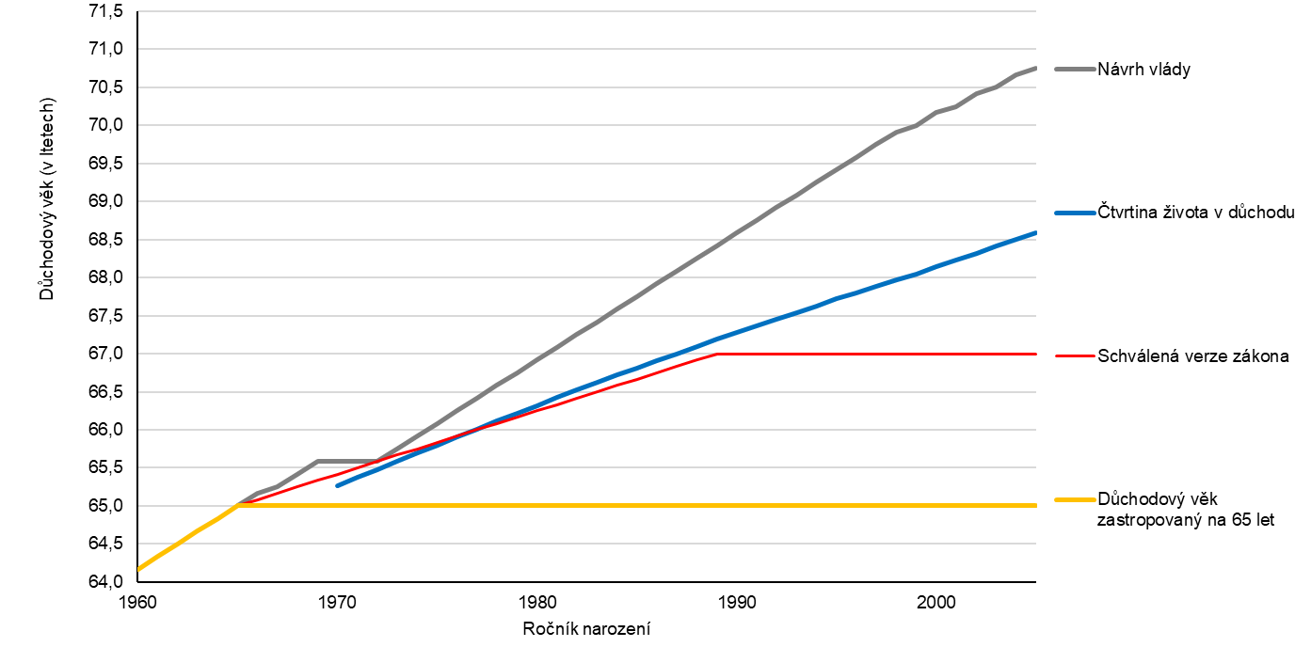

Zdroj: MPSV, ČSÚ

Relativně nižší důchodový věk ovlivňuje projekci důchodového systému několika kanály. Tyto kanály jsou ilustrovány v diagramu níže (graf 2), ze kterého je zřejmá i interakce různých částí důchodové reformy. Položky důchodové reformy jsou v diagramu naznačeny ve světle modrých polích. Ty, které vedou ke zlepšení stability důchodového systému, jsou označeny tmavě modrým textem, ty, které ho naopak zhoršují, textem červeným. Zeleně podbarvená pole udávají exogenní předpoklady projekce, které dopady reformy ovlivňují. Šedá pole pak ukazují hlavní kanály dopadů prodlužování důchodového věku (podrobně viz níže), oranžové pole pak výsledný podíl výdajů na důchody na HDP. Zelené šipky se znaménky +/- pak ilustrují vazby mezi odhady jednotlivých složek.

Prvním a nejsilnějším kanálem je vyšší počet starobních důchodců (viz graf 3 níže). Až do roku 2056 je projektovaný počet starobních důchodců v zásadě shodný jako v alternativním scénáři ze Zprávy o dlouhodobé udržitelnosti veřejných financí s důchodovým věkem propojeným s demografickou projekcí (čtvrtina života strávená v důchodu). Následně se začne projevovat efekt zastropování důchodového věku na 67 letech a na konci projekčního horizontu (rok 2074) bude počet důchodců vyšší o 8,2 %. V porovnání s důchodovým věkem podle původního vládního návrhu je pak počet důchodců na konci projekce vyšší zhruba o čtvrtinu (26,7 %), konkrétně o 594 tisíc starobních důchodců. Na druhou stranu je počet důchodců v základním scénáři (tedy ve scénáři s důchodovým věkem zastropovaným na 65 letech) vyšší ještě o dalších 10,3 % (t.j. o 291 tisíc důchodců). Vyšší počet starobních důchodců vede logicky k vyšším nákladům na důchody a je pouze částečně tlumen nižším počtem invalidních důchodců.

Graf 2 Diagram důchodové reformy – dopad do výdajů na důchody



Zdroj: NRR (Vlastní zpracování)

Pozn.: * u počtu starobních a invalidních důchodců dochází k protisměrnému vlivu nárůstu důchodového věku (počet starobních důchodců klesá, zatímco počet invalidních důchodců roste), převáží ale vliv nižšího počtu starobních důchodců. Podobně bude u náhradového poměru z nových důchodů protisměrně působit zvyšování doby pojištění a snižování zápočtu příjmů. Zde převáží efekt nižšího započítávání příjmů.

Graf 3 Projektovaný počet starobních důchodců pro různé varianty důchodového věku

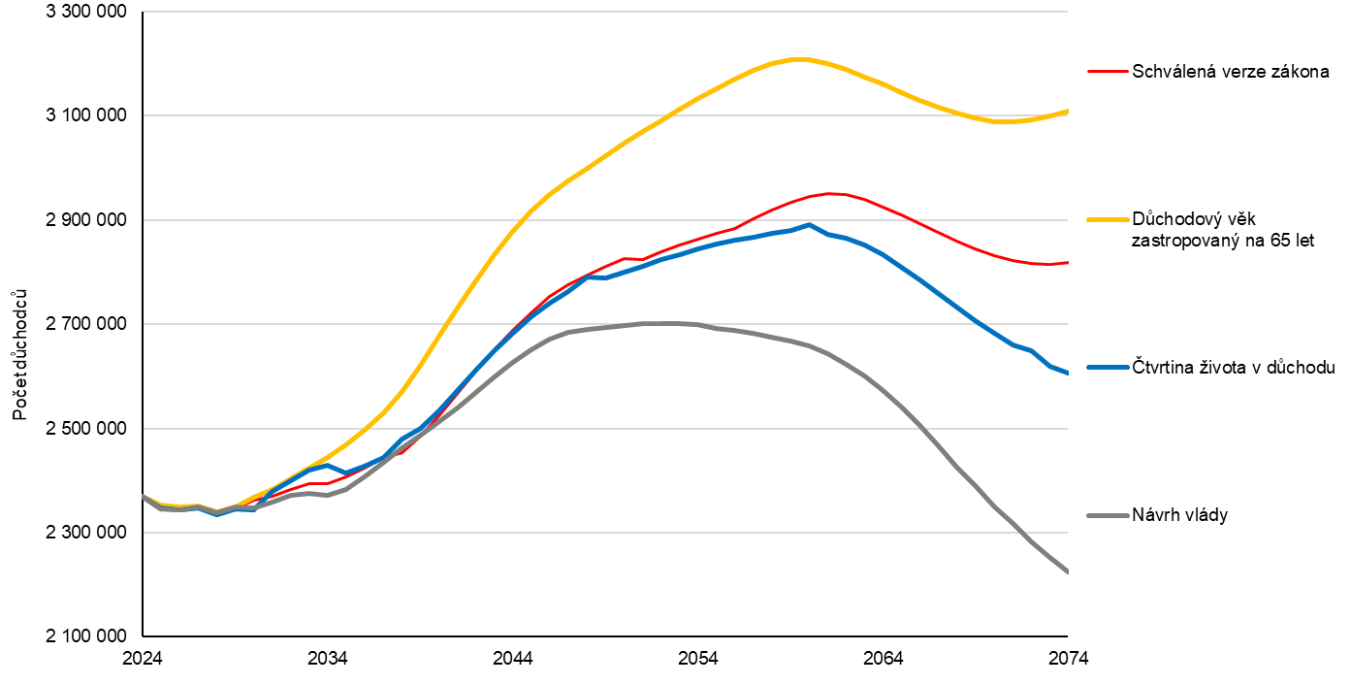

Zdroj: MPSV, ČSÚ

Druhým kanálem, kterým bude odlišný důchodový věk působit, je jeho vliv na HDP. Při dané demografické projekci a při dané projektované produktivitě práce vyšší důchodový věk (a tedy i nižší počet důchodců) vede k vyššímu počtu pracovníků, a tedy i k vyššímu HDP. Při daném objemu vyplacených důchodů pak klesá jejich podíl k HDP. Na konci sledovaného horizontu (rok 2074) je podle schválené verze zákona HDP vyšší o 3,5 %, než v základním scénáři bez zvyšování důchodového věku, o 4,2 % nižší, než by odpovídalo důchodovému věku navázaného na demografickou projekci (čtvrtina života strávená v důchodu) a o 8,1 % nižší, než by odpovídalo důchodovému věku podle původního vládního návrhu.

Graf 4 Projektovaná výše potenciálního HDP pro různé varianty důchodového věku (reálné HDP v cenách roku 2024)

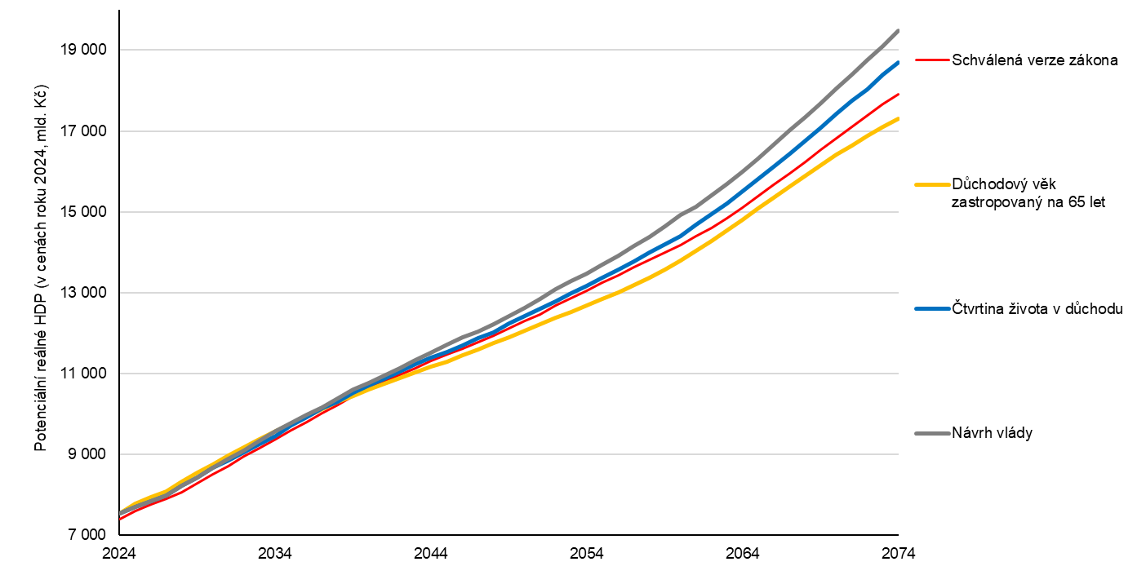

Zdroj: MPSV, ČSÚ, výpočty ÚNRR

Třetím kanálem působení změn v důchodovém věku je dopad na dobu pojištění a zprostředkovaně pak na náhradové poměry z nově poskytovaných důchodů. Prodlužování důchodového věku znamená delší dobu pojištění. Při rostoucí době pojištění *ceteris paribus* rostou i náhradové poměry z nových důchodů.[8] V projekci náhradových poměrů z nových důchodů hraje roli rovněž další část důchodové reformy, konkrétně snížení zápočtu příjmů a nižší započítávání každého roku pojištění v rámci výpočtu nově přiznaných důchodů. Tato změna vedoucí k nižšímu náhradovému poměru z nových důchodů bude probíhat v letech 2026-2035. Projektované náhradové poměry z nových důchodů pro muže a ženy jsou uvedeny níže, vždy plná čára odráží izolovaný vliv nárůstu důchodového věku, přerušovaná čára stejné barvy pak přidává vliv sníženého zápočtu příjmů. Z grafu je zřejmé, že dle schválené verze zvyšování důchodového věku a souběžného snižování zápočtu příjmů je náhradový poměr z nových důchodů nižší, než je tomu v základním scénáři.

Graf 5 Náhradové poměry z nově přiznaných důchodů pro různé varianty důchodového věku

a) Muži b) Ženy

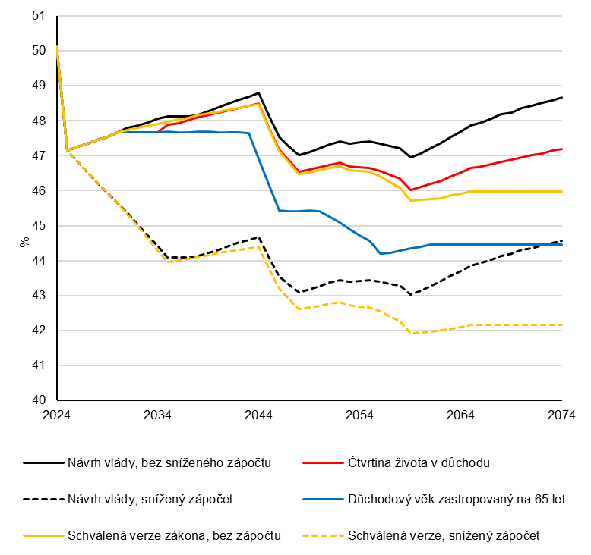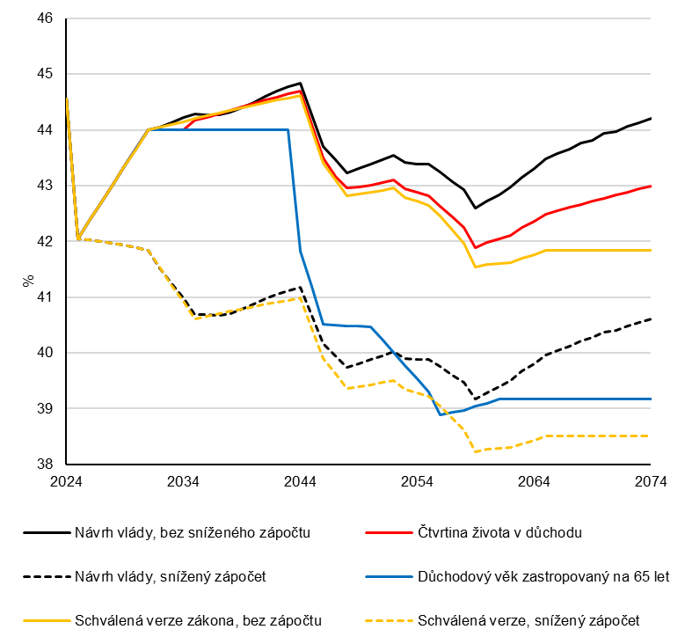

Zdroj: MPSV, ČSÚ, výpočty ÚNRR

Níže je pak ilustrován dopad všech výše uvedených kanálů do projekce sald důchodového systému. Je z něj zřejmé, že reforma dle konečného nastavení oproti scénáři bez zvyšování důchodového věku a bez sníženého zápočtu příjmů generuje výrazně nižší deficity důchodového systému (místo maximálního deficitu 3,5 % HDP v základním scénáři zhruba 1,5 % HDP). Až do roku 2050 je projekce sald důchodového systému obdobná jako při důchodovém věku se čtvrtinou života v důchodu, následně jsou generované deficity výraznější hlavně kvůli zastropování důchodového věku na 67 letech. Maximální projektovaný deficit je tak o zhruba 0,4 p. b. HDP vyšší). V porovnání s důchodovým věkem podle původního vládního návrhu je pak rozdíl ještě výraznější (cca 1,1 p. b. HDP).

Graf 6 Srovnání sald důchodového systému pro různé varianty důchodového věku

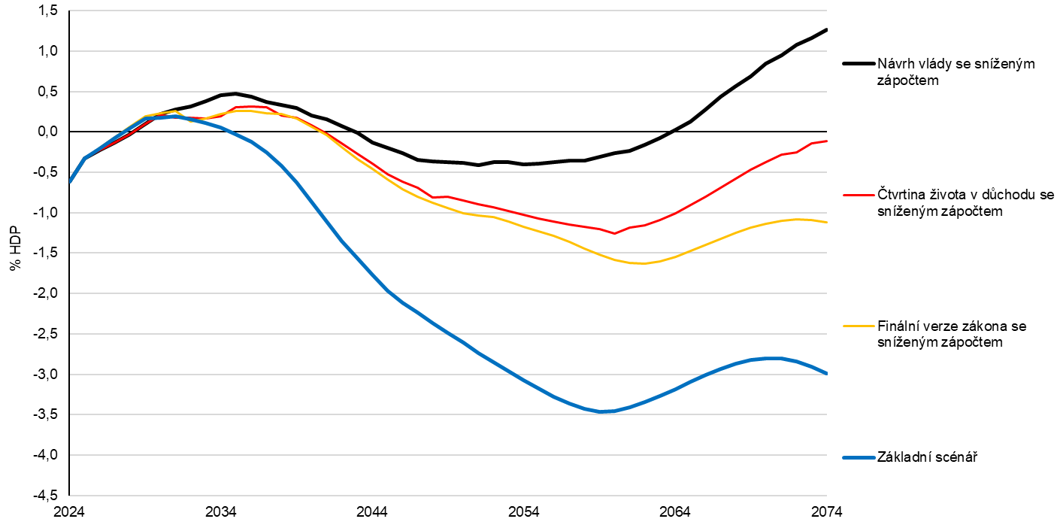

Zdroj: MPSV, ČSÚ, výpočty ÚNRR

# Dopady důchodové reformy do stability důchodového systému

Změny zákona diskutované v kapitole 1 spolu s již (2023) schválenou nižší valorizací důchodů v návaznosti na růst reálných mezd (jedna třetina místo poloviny) budou znamenat poměrně významné zlepšení stability důchodového systému (viz graf 7). Jak již bylo uvedeno dříve, zatímco bez těchto úprav by důchodový systém generoval kolem roku 2060 deficity ve výši 4 % HDP, po změnách bude maximální deficit důchodového systému pouze 1,6 % HDP, tedy až o 2,4 % HDP méně.

Relativní vliv jednotlivých změn je patrný také z grafu 7 níže. Změny vyplývající z důchodové reformy budou vzhledem ke zpožděním a dalším parametrům legislativních změn nicméně nabíhat až postupně. Jako první se začne u nově přiznaných důchodů projevovat vliv nižších zápočtů příjmů do první redukční hranice (pokles ze 100 % na 90 %) a snížení započteného procenta za každý rok pojištění (pokles z 1,5 % na 1,45 %).  Obě změny jsou efektivní již od roku 2026, nicméně začnou nabíhat až postupně do roku 2035. Zároveň se tato změna týká pouze nově přiznaných důchodů a důchody přiznané v minulosti nijak neovlivní. Vzhledem k tomuto tak budou výdaje na důchody ovlivněny zpočátku poměrně slabě. Maximální dopad snížených zápočtů se projeví kolem roku 2060 a bude činit cca 0,8 % HDP.

Zhruba od roku 2030 pak začne působit vliv snížené valorizace existujících důchodů třetinou místo dosavadní poloviny růstu reálné mzdy. Změna valorizačního mechanizmu je sice účinná již od počátku roku 2024, valorizace podle růstu reálné mzdy se ale spustí až v okamžiku, kdy reálné mzdy, které v průběhu let 2022 a 2023 výrazně poklesly, překročí svoji úroveň z roku 2021. K tomu by podle odhadů mělo dojít v roce 2028, valorizace podle reálných mezd pak vzhledem ke zpožděním započne v lednu 2030. Od tohoto roku pak bude vliv nižší valorizace nabíhat poměrně rychle, vzhledem k tomu, že se dotýká všech přiznaných důchodů. Maximální dopad nižší valorizace projektujeme po roce 2060 na cca 0,5 % HDP.

Jako poslední se začne projevovat vliv vyššího důchodového věku. Ten se projeví nejdříve v roce 2031, kdy první generace, která bude mít důchodový věk vyšší, než podle současného nastavení bude ročník 1966 (nárůst důchodového věku o jeden měsíc). Zvyšování důchodového věku ale bude zlepšovat saldo ze všech vlivů nejvýrazněji (v roce 2060 kolem cca 1,4 % HDP), na konci projekčního horizontu v roce 2074 dokonce až o 2,1 % HDP.

Graf 7 Salda důchodového systému dle různých částí důchodové reformy

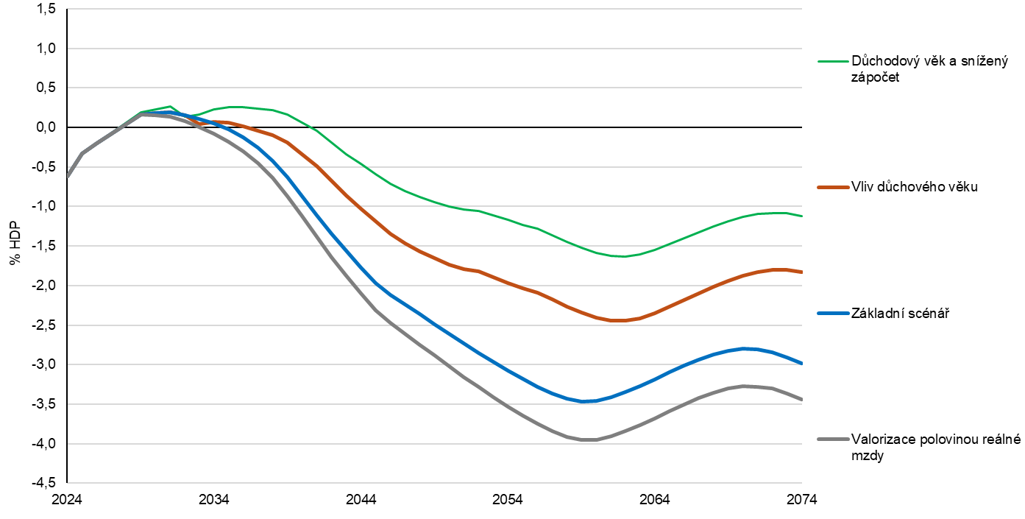

Zdroj: MPSV, ČSÚ, výpočty ÚNRR

Dopad jednotlivých částí reformy na různé generace je naznačen v grafu 8. Graf ukazuje, které z generací důchodovou reformu „zaplatí“ nejvíce prostřednictvím svých nižších příjmů z důchodů (hlavně starobních). Dopad je spočítán za období od roku 2025 do roku 2150 jako rozdíl mezi příjmy z důchodů v různých scénářích, přičemž se uvažují důchody v reálném vyjádření diskontované 1% reálnou úrokovou mírou (tj. ve své současné hodnotě[9]). Náklady jsou napočítány na všechny příslušníky dané generace, takže jsou vedle dopadů reformy v jednotlivých letech (graf 6) ovlivněné také relativní četností jednotlivých generací. Z grafu je zřejmé, že pro generace do roku 1965 bude efekt důchodové reformy relativně omezený a bude souviset hlavě se změnou valorizačního mechanismu. Podstatnou část reformy pak „zaplatí“ až generace tzv. „Husákových dětí“, tedy generace z druhé poloviny 70. let minulého století. Následně bude platit, že čím mladší generace bude, tím větší dopad na ní bude důchodová reforma mít. V relativním vyjádření (tedy jako procento celoživotně získaných důchodů před reformou) pak bude dopad na generace po roce 1975 v zásadě rovnoměrný. Pro generace narozené po roce 2050 není pokryto celé období jejich předpokládaného čerpání důchodů, takže je pro ně odhadovaný dopad reformy uveden.

Graf 8 Dopady důchodové reformy na jednotlivé generace

Zdroj: ČSSZ, ČSÚ, výpočty ÚNRR

Pozn.: Celkové dopady za období 2000–2150, reálné vyjádření v cenách roku 2023, diskontováno 1% reálnou úrokovou mírou. Osa x znázorňuje jednotlivé generace podle pětiletých období jejich narození. Pro generace po roce 2055 není pokryto celé období jejich předpokládaného čerpání důchodů, proto nejsou zahrnuty.

Závěr

V této studii přinášíme přehled hlavních změn v oblasti důchodů v posledních dvou letech. Zároveň zkoumáme dopady této důchodové reformy a jejich hlavních částí na stabilitu a udržitelnost veřejných financí v dlouhém horizontu. Podrobněji přitom zkoumáme dopad změn důchodového věku, kde se nakonec schválená změna poměrně výrazně odchyluje jak od vládního návrhu, tak od dosavadní legislativy. Zkoumáme rovněž dopady dalších částí důchodové reformy, kde vedle důchodového věku působí nejvýrazněji vliv nižších zápočtů příjmů do první redukční hranice, snížení započteného procenta za každý rok pojištění a vliv snížené valorizace existujících důchodů. Zvyšování důchodového věku bude zlepšovat saldo důchodového věku až o 2,1 % HDP, dopad snížených zápočtů bude činit až 0,8 % HDP a maximální vliv nižší valorizace důchodů cca 0,5 % HDP. Ve studii rovněž členíme dopad jednotlivých částí reformy na různé generace, přičemž docházíme k tomu, že důchodovou reformu „zaplatí“ zejména generace od poloviny 70. let minulého století a mladší, a to zhruba rovnoměrně

1. Viz například NRR (2024): Zpráva o dlouhodobé udržitelnosti veřejných financí 2024, dostupná na <https://www.rozpoctovarada.cz/publikace/zprava-nrr-o-dlouhodobe-udrzitelnosti-verejnych-financi-2024/> .
2. Viz například MPSV (2024): „Zpráva o stavu důchodového systému České republiky a o jeho předpokládaném vývoji se zřetelem na demografickou situaci České republiky a na očekávaný populační a ekonomický vývoj“, MFČR (2024): Konvergenční program České republiky, duben 2024, kapitola 5, OECD (2020): Zpráva o důchodovém systému v České republice (<https://www.oecd.org/en/publications/oecd-reviews-of-pension-systems-czech-republic_e6387738-en.html>), EC (2024): Ageing Report, Economic & Budgetary Projections for the EU Member States (2022-2070), <https://economy-finance.ec.europa.eu/publications/2024-ageing-report-economic-and-budgetary-projections-eu-member-states-2022-2070_en> .
3. Do roku 2030 bude dobíhat zvyšování důchodového věku z dřívějších právních úprav, které končilo maximálním důchodovým věkem 65 let pro osoby narozené v roce 1965. V rámci tohoto zvyšování důchodového věku dochází k sjednocování důchodového věku mužů a žen, přičemž pro muže roste každý dok důchodový věk o dva měsíce, pro ženy v závislosti na počtu dětí pak až o 6 měsíců.
4. Viz Box 5.1 Výpočet náhradového poměru z nově přiznaných důchodů ze Zprávy o dlouhodobé udržitelnosti veřejných financí 2024.
5. Výchovné, tedy zvýšení starobního důchodu za jedno vychované dítě o částku 500 Kč měsíčně, bylo zavedeno od ledna 2023. Podrobně viz studie ÚNRR (2022): Dopady zavedení „výchovného“ do starobních důchodů. (<https://www.rozpoctovarada.cz/publikace/dopady-zavedeni-vychovneho-do-starobnich-duchodu/>). Výchovného, které již bylo přiznáno při vyměření důchodu, se současná legislativní změna nijak nedotkne. Výchovné se stává částí procentní výměry a je následně valorizováno podle platného valorizačního mechanismu. Změna výpočtu výchovného zákona se tak promítá pouze do nově přiznaných důchodů.
6. Poslanecký návrh Zákona o povinném příspěvku na produkty spoření na stáří a o změně souvisejících zákonů, projednaný 13.3.2023 v prvním čtení, sněmovní tisk 894 <https://www.psp.cz/sqw/historie.sqw?o=9&T=894>.
7. Dle ustanovení § 4 písm. a) zákona č. 582/1991 Sb., o organizaci a provádění sociálního zabezpečení, ve znění pozdějších předpisů, se měl zvyšovat důchodový věk tak, aby pro ty, kteří ho dosáhnou, představovala jejich očekávaná doba dožití (tj. doba, kterou stráví ve starobním důchodu) čtvrtinu celkového očekávaného věku dožití. Toto ustanovení zákona bylo důchodovou reformou zrušeno, přesto se ale přepokládá, že MPSV bude v návaznosti na demografickou projekci i nadále publikovat Zprávu o stavu důchodového systému, ve které vyhodnocuje mj. vztah důchodového věku a očekávané doby dožití.
8. Krom změn důchodového věku ovlivňují dobu pojištění a potažmo i náhradové poměry z nových důchodů také v minulosti schválené změny v uznávání doby studia. Ty se projevují v poklesech náhradových poměrů od roku 2040. Podrobně viz Box 5.1 Výpočet náhradového poměru z nově přiznaných důchodů ze Zprávy o dlouhodobé udržitelnosti veřejných financí 2024.
9. Pro diskontování používáme 1% reálnou úrokovou míru, která zhruba odpovídá tzv. přirozené úrokové sazbě odhadnuté například v Hlédik, T. a J. Vlček, 2018. Quantifying the Natural Rate of Interest in a Small Open Economy - The Czech Case, Working Papers 2018/7, Czech National Bank.